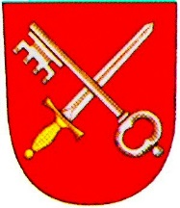
ÚŘAD MĚSTYSE BOJANOV
Bojanov 18, 538 26 Bojanov, IČO: 00269867, tel.: +420 469 675 208, www.bojanov.cz

Informace volebním stranám o počtu a sídlech volebních okrsků
pro volby do zastupitelstva městyse Bojanov
konané ve dnech 23. a 24. září 2022

V souladu s ustanovením § 15 odst. 1 písm. g) zákona č. 491/2001 Sb., o volbách do zastupitelstev obcí a o změně některých zákonů, ve znění pozdějších předpisů,

informuji volební strany,

že volby do zastupitelstva městyse Bojanov se uskuteční ve dnech 23. a 24. září 2022 v následujícím volebním okrsku na území městyse Bojanov, jejichž sídlem bude:

volební okrsek č. 1:
zasedací místnost budovy Úřadu městyse Bojanov, Bojanov č.p. 18

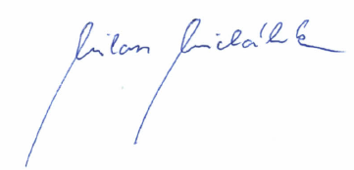
V Bojanově dne 9.08.2022

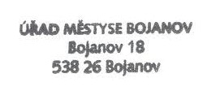
Milan Michálek starosta Městyse Bojanov

